Додаток

до рішення Київської міської ради

від _____________ № _____________

**План-схема**

**до дозволу на розроблення проєкту землеустрою щодо відведення земельної ділянки**

|  |  |
| --- | --- |
| клопотання | **від 11.07.2023№ 713710012** |
| кадастровий номер земельної ділянки | **8000000000:75:142:0027** |
| юридична/фізична особа | **Коваленко Сергій Андрійович** |
| адреса земельної ділянки | **м. Київ, р-н Святошинський, вул. Купріна, 10** |
| вид землекористування | **власність** |
| вид використання  земельної ділянки | **для будівництва і обслуговування жилого будинку, господарських будівель і споруд** |
| площа | **0,0687 га** |

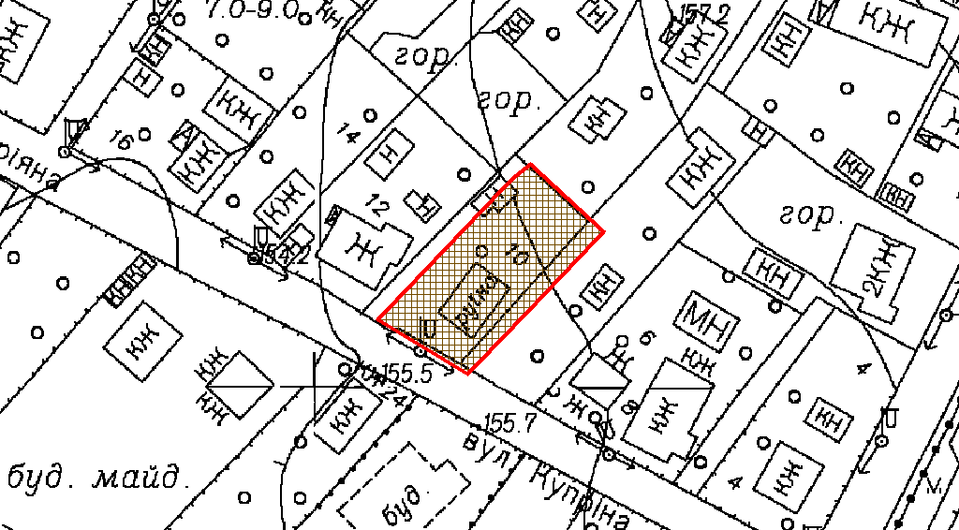

|  |  |
| --- | --- |
| Київський міський голова | Віталій КЛИЧКО |